**Анализ объективности проведения всероссийских проверочных работ в МБОУ СОШ пос. Лесной (весна) 2024г.**

1. **Общая информация об участниках ВПР – 2024 в МБОУ СОШ пос. Лесной**

*Таблица 1 – Участники ВПР – 2024 в МБОУ СОШ пос. Лесной*

|  |  |  |  |  |  |  |
| --- | --- | --- | --- | --- | --- | --- |
| **Предмет** | **4 класс** | **5 класс** | **6 класс** | **7 класс** | **8 класс** | **11 класс** |
| чел./% от общего числа учащихся | | | | | |
| Русский язык | - | 4/80 | 2/100 | 2/100 | 1/100 | – |
| Математика | - | 5/100 | 2/100 | 2/100 | 1/100 | – |
| Биология | – | 5/100 | – | 2/100 | - | – |
| География | – | – | 2/100 | – | – | – |
| История | – | 3/60 | - | - | - | – |
| Обществознание | – | – | 2/100 | 2/100 | 1/100 | – |
| Окружающий мир | - | – | – | – | – | – |
| Физика | – | – | – | – | 1/100 | – |
| Химия | – | – | – | – | – | – |

1. **Сравнение отметок, полученных участниками ВПР – 2024 в МБОУ СОШ пос. Лесной, с отметками в муниципалитете, регионе, стране**

Анализ по отметкам позволяет определить, насколько сильно отличаются отметки учащихся данной ОО от результатов в целом по муниципалитету, краю, стране. Для проведения анализа используются данные отчета «Статистика по отметкам», представленного в личном кабинете ОО на сайте ФИС ОКО.

**Анализ по отметкам 5 класс.** Проанализируем общие таблицы отметок, представленные на рис. 1,2,3,4. По данным таблиц мы видим, что по русскому языку на показатель успеваемости выше, чем на других уровня и в тоже время процент неуспевающих по сравнению с муниципалитетом почти в 2 раза. По остальным предметам наши показатели по успеваемости превышают другие уровни почти в 1,5-2 раза, но по качеству наблюдается отставание.



*Рис. 1. Статистика отметок по русскому языку учащихся 5 класса.*



*Рис. 2. Статистика отметок по математике учащихся 5 класса.*



*Рис. 3. Статистика отметок по биологии учащихся 5 класса.*



*Рис. 4. Статистика отметок по истории учащихся 5 класса.*

**Анализ по отметкам 6 класс.** Проанализировав общие таблицы отметок, представленные на рис. 5,6,7,8, что в учреждении учащиеся 6 классов по предметам получили за работы отметку «2» или «3». Особенно можно выделить предмет математику, где 100% учащихся получили «2». По русскому языку и обществознанию успеваемость составляет 50%, что сравнимо с другими уровнями. Единственный предмет, который усвоен на базовом уровне является география, где успеваемость составляет 100%, что 2 раза больше, чем на других уровнях, при этом качества образования отсутствует.



*Рис. 5. Статистика отметок по русскому языку учащихся 6 класса.*



*Рис.6. Статистика отметок по математике учащихся 6 класса.*



*Рис. 7. Статистика отметок по обществознанию учащихся 6 класса.*



*Рис. 8. Статистика отметок по географии учащихся 6 класса.*

**Анализ по отметкам 7 класс.** Проанализируем общие таблицы отметок, представленные на рис. 9-12. Как видно из данных таблиц, в учреждении в 7 классе по русскому языку и обществознанию успеваемость и качество составляет 50% что выше показателей по другим уровням. По математике 100% качество образования, показатель в сравнении с другими уровнями превышает в разы.



*Рис. 9. Статистика отметок по русскому языку учащихся 7 класса.*



*Рис. 10. Статистика отметок по математике учащихся 7 класса.*



*Рис. 11. Статистика отметок по биологии учащихся 7 класса.*



*Рис. 12 Статистика отметок по обществознанию учащихся 7 класса.*

**Анализ по отметкам 8 класс.** Проанализируем общие таблицы отметок, представленные на рис. 13-16. Как видно из данных таблиц, в 8 классе 1 учащийся. По трем предметам (математика, физика, обществознание) успеваемость 100%, т.е. учащаяся усвоила все базовые знания и этот показатель соответственно выше показателей других уровней. По русскому языку 100% качество образования.



*Рис. 13. Статистика отметок по русскому языку учащихся 8 класса.*



*Рис. 14. Статистика отметок по математике учащихся 8 класса.*



*Рис. 15. Статистика отметок по физике учащихся 8 класса.*



*Рис. 16. Статистика отметок по обществознанию учащихся 8 класса.*

1. **Сравнительный анализ результатов ВПР-2024_ в МБОУ СОШ пос. Лесной с отметками по журналу.**

| **Класс** | **Доля учащихся, понизивших результат**  *(Отметка < Отметка по журналу)* | **Доля учащихся, подтвердивших результат**  *(Отметка = Отметке по журналу)* | **Доля учащихся, повысивших результат**  *(Отметка > Отметка по журналу)* |
| --- | --- | --- | --- |
| **Русский язык** | | | |
| 5 | 75 | 25 |  |
| 6 | 100 |  |  |
| 7 |  | 100 |  |
| 8 |  | 100 |  |
| **Математика** | | | |
| 5 | 80 | 20 |  |
| 6 | 100 |  |  |
| 7 |  | 50 | 50 |
| 8 | 100 |  |  |
| **История** | | | |
| 5 | 100 |  |  |
| **Биология** | | | |
| 5 | 80 | 20 |  |
| **Обществознание** | | | |
| 6 | 100 |  |  |
| 7 |  | 100 |  |
| 8 | 100 |  |  |
| **География** | | | |
| 6 | 50 | 50 |  |
| **Физика** | | | |
| 8 | 100 |  |  |

Данные таблицы говорят о том, что для 5-8 классов имеются признаки несоответствия отметок. Наименьшие отклонения в расхождениях между отметками по журналу учащихся и результатами ВПР у обучающихся 7,8 классов.

Наибольшие отклонения в расхождениях между отметками по журналу учащихся и результатами ВПР, наблюдаются у обучающихся 5,6 класса: имеются отклонения в отметках по ВПР в сторону их занижения по сравнению с отметками по журналу.

1. **Распределение первичных баллов ВПР – 2024_ в МБОУ СОШ пос. Лесной**

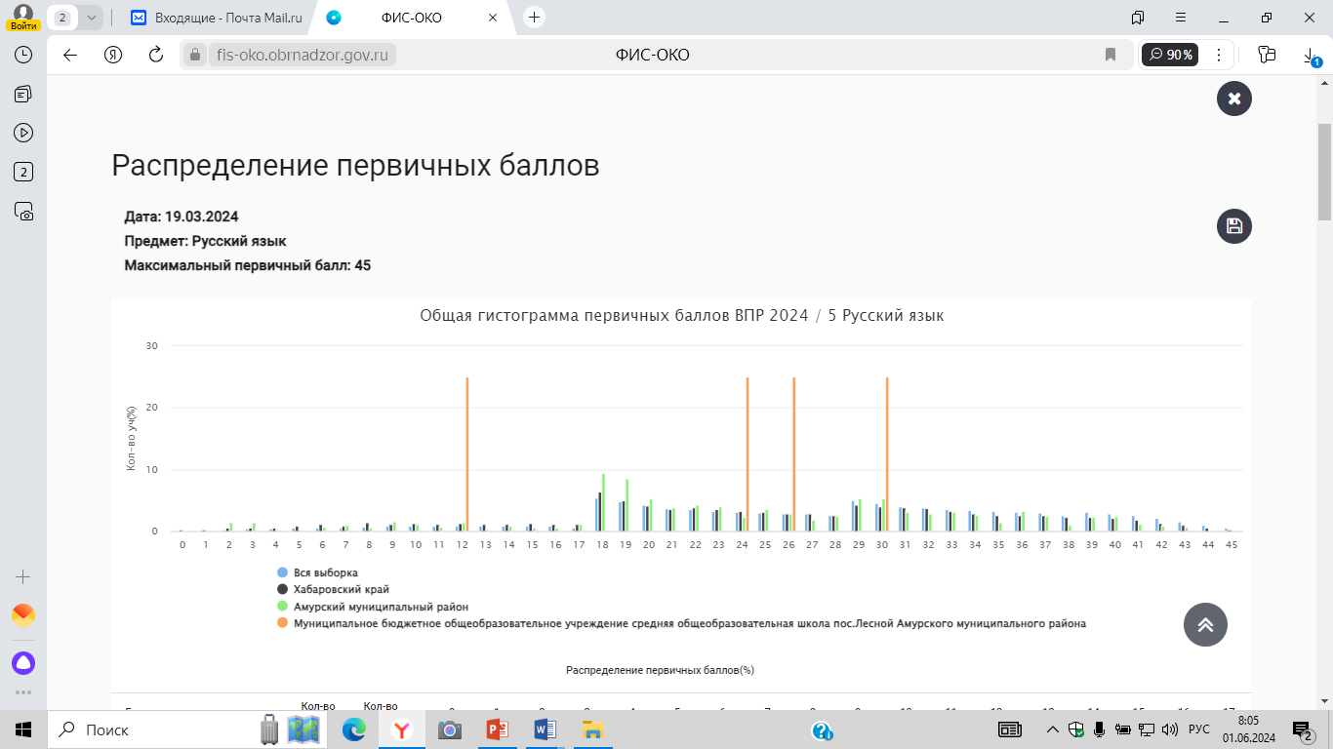

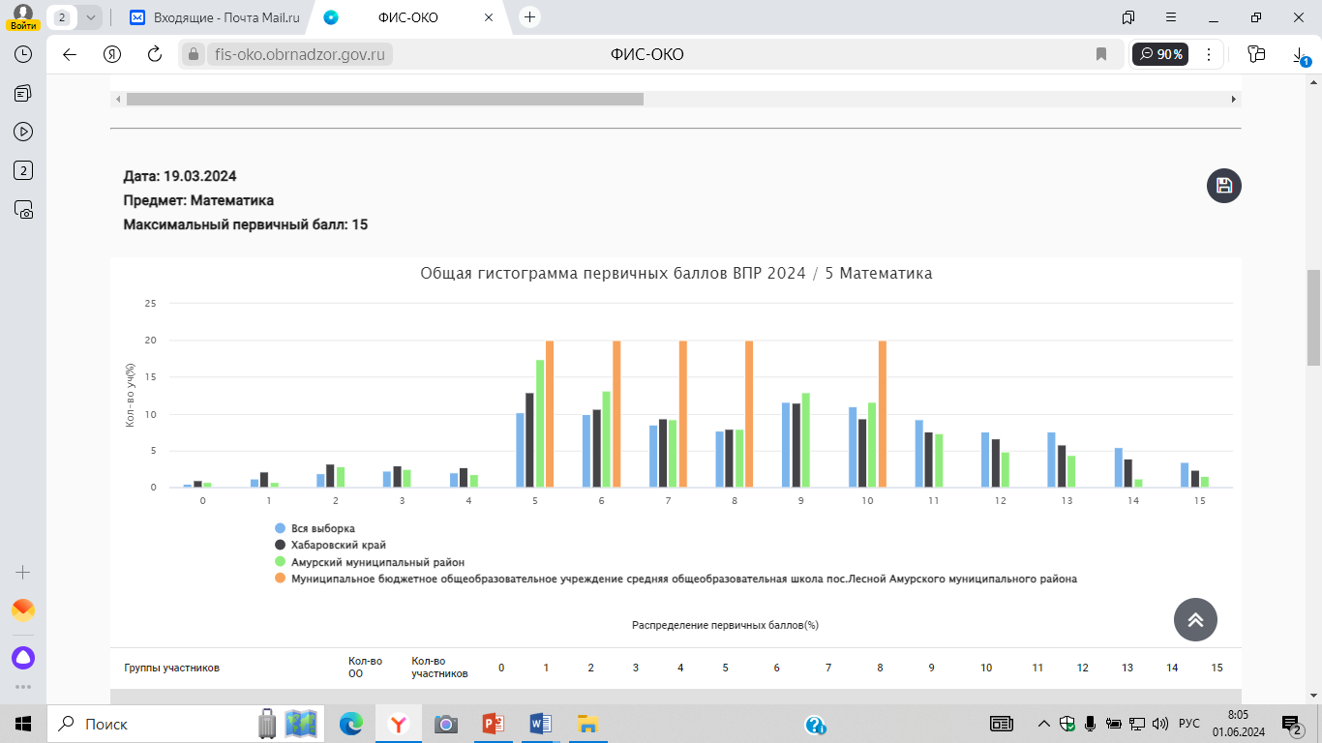

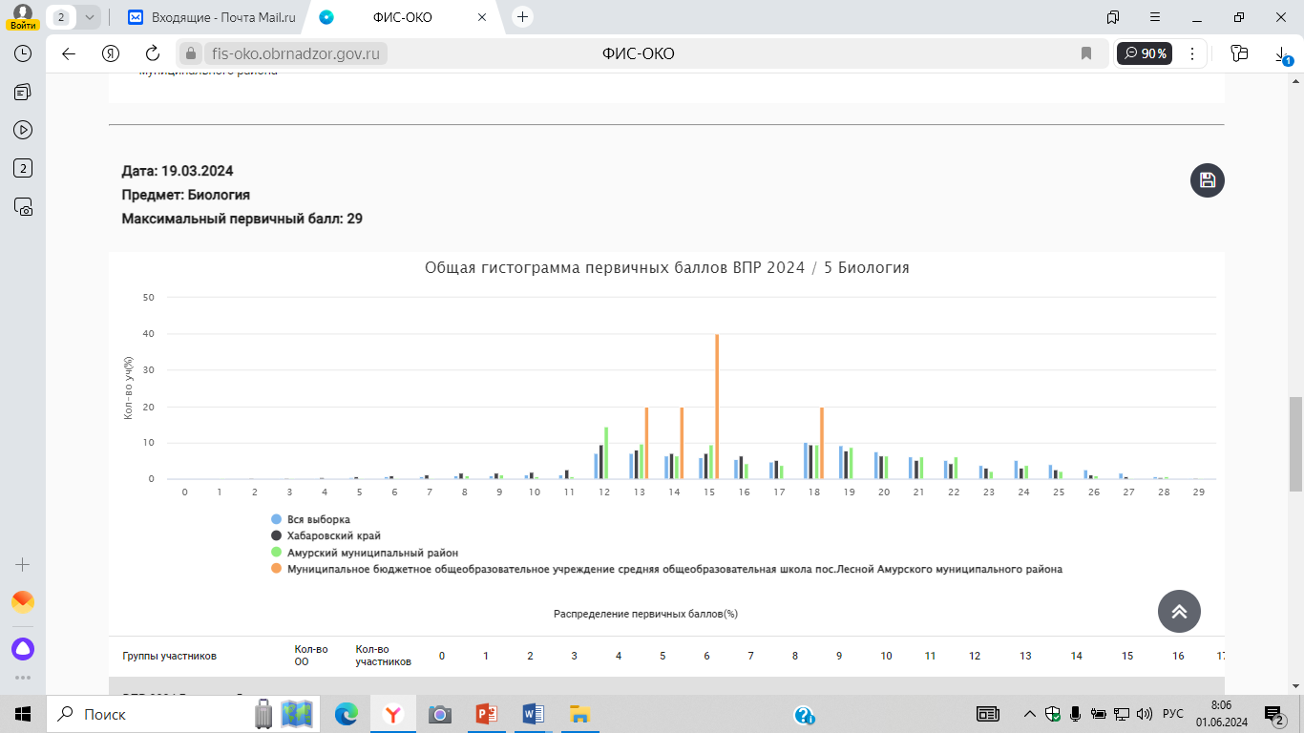

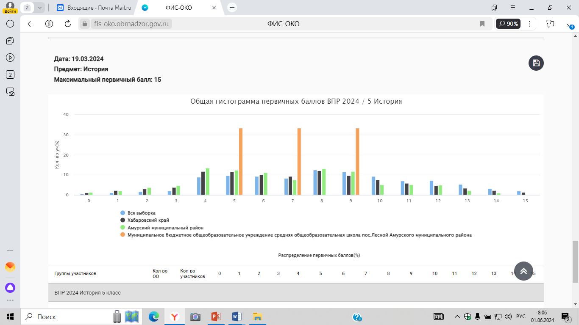

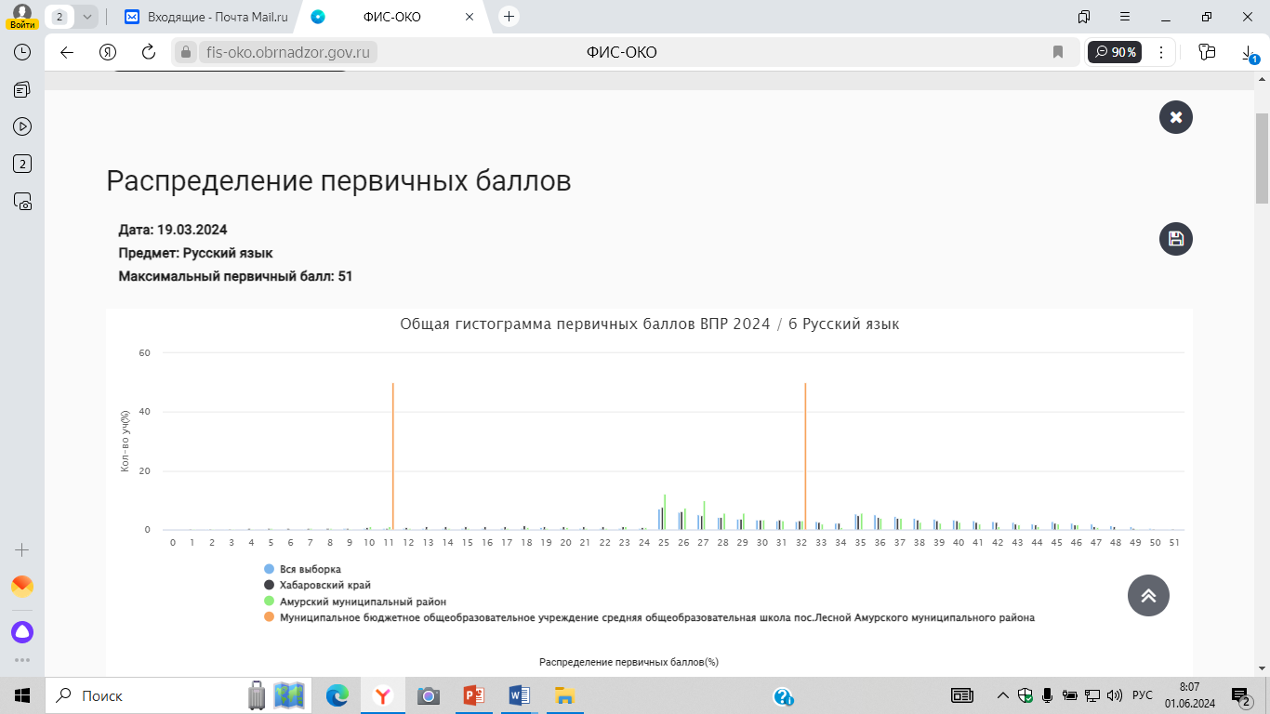

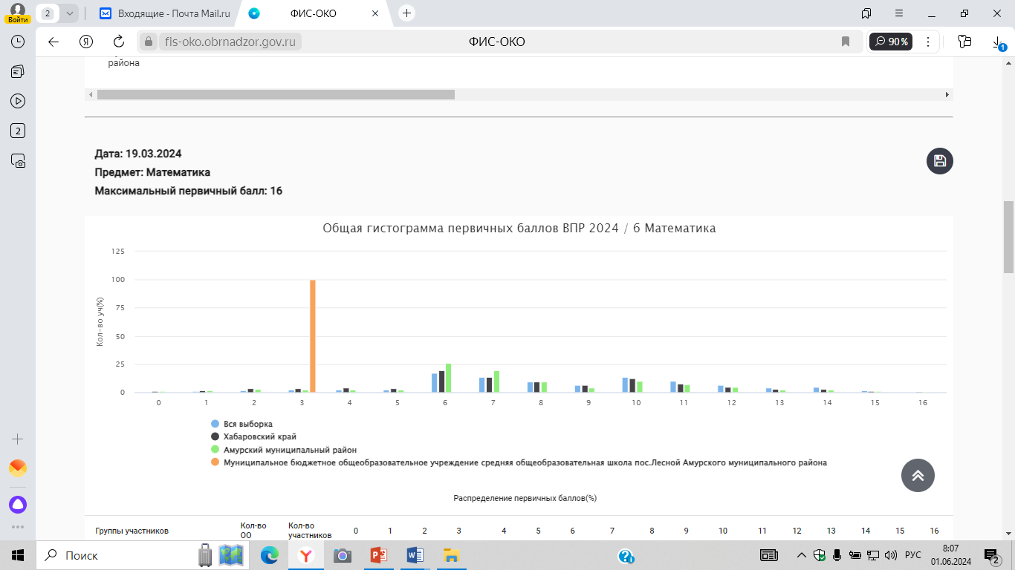

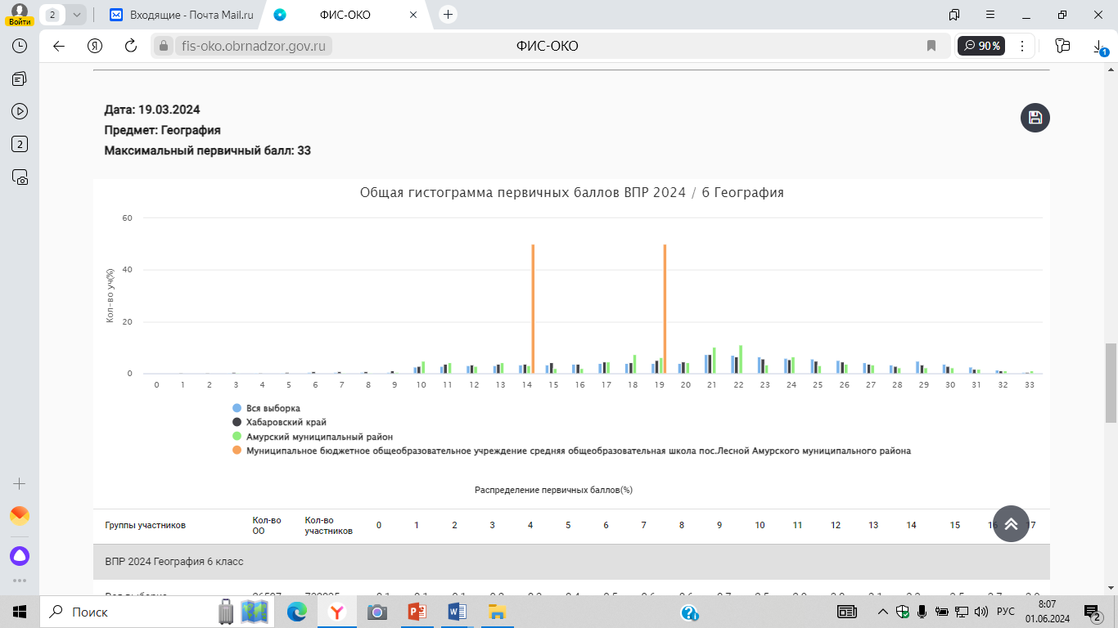

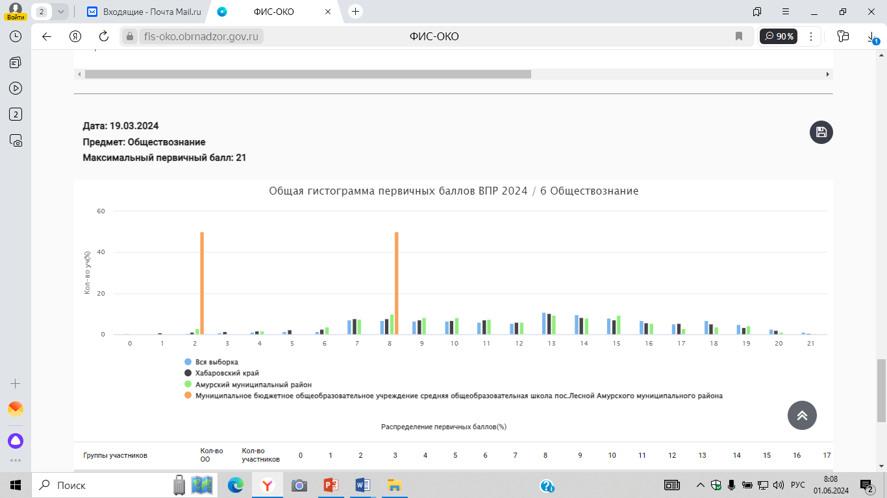

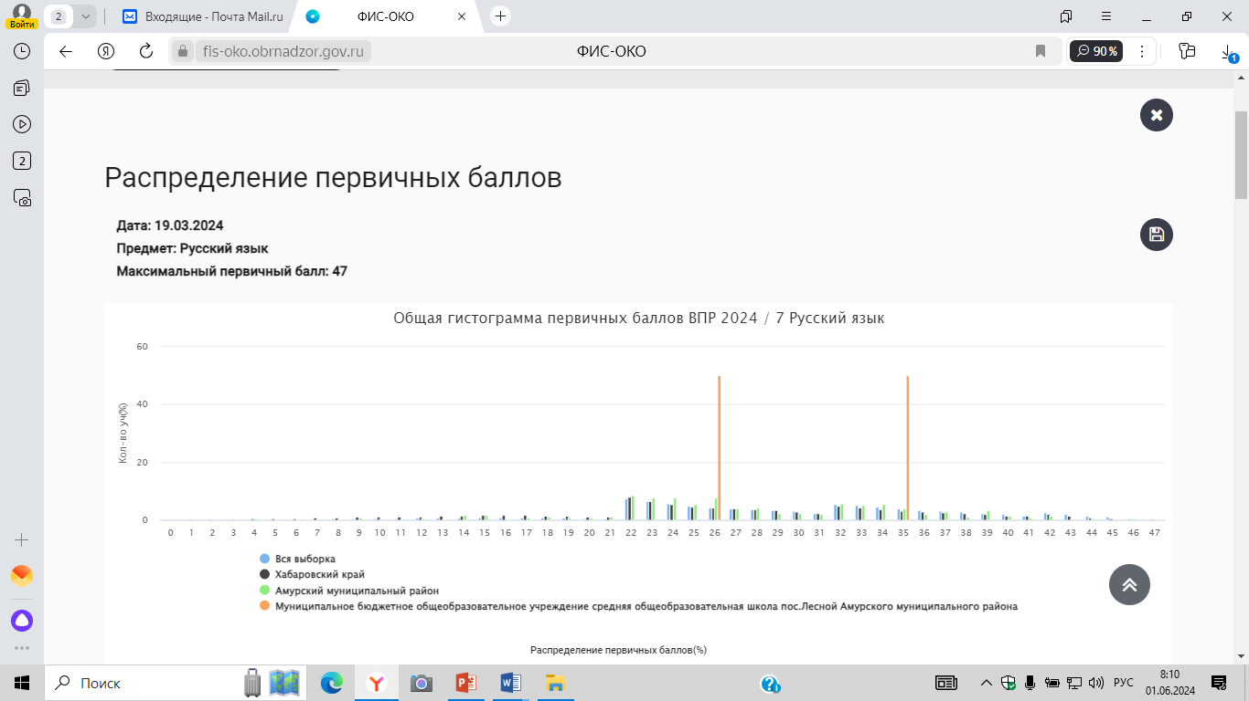

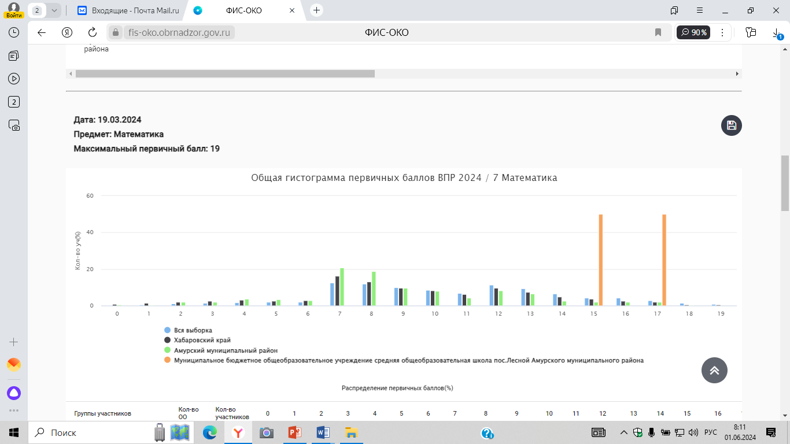

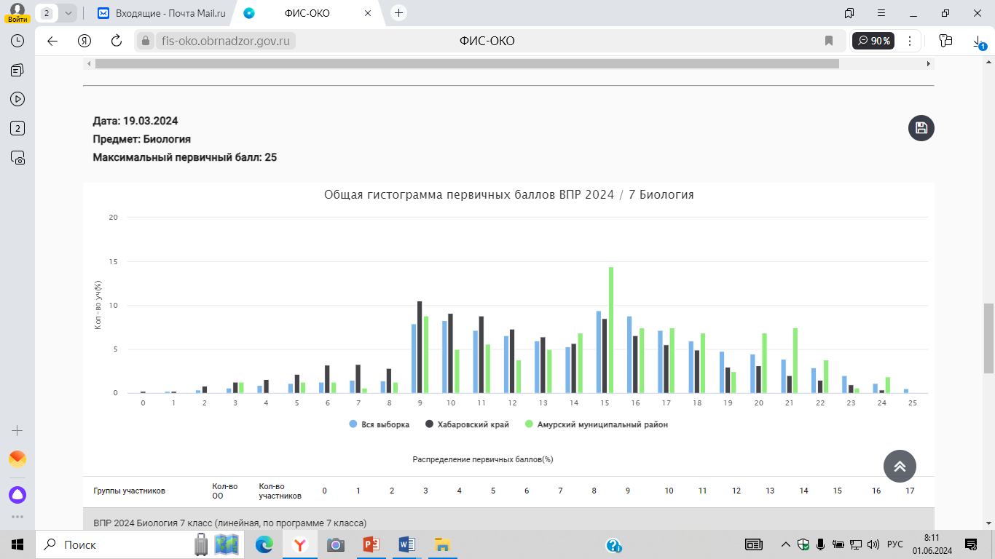

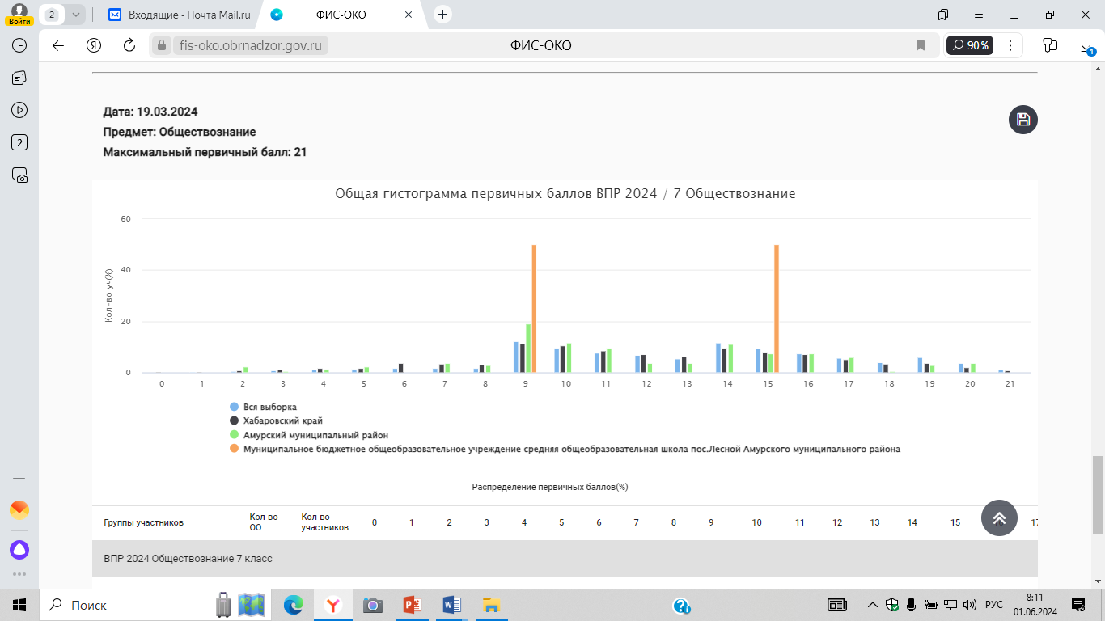

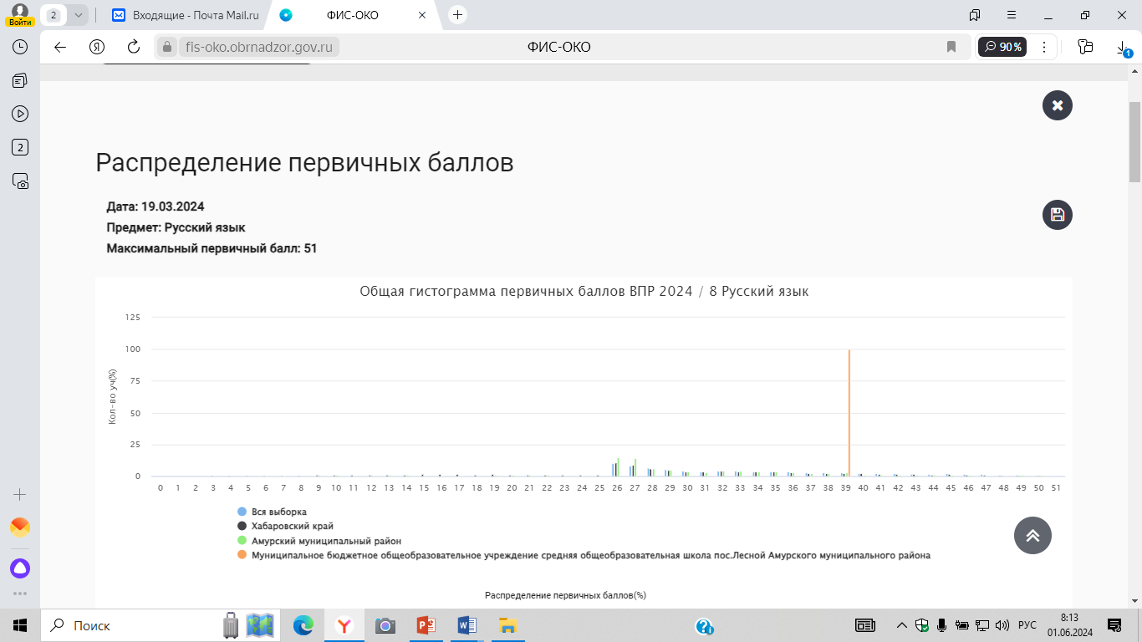

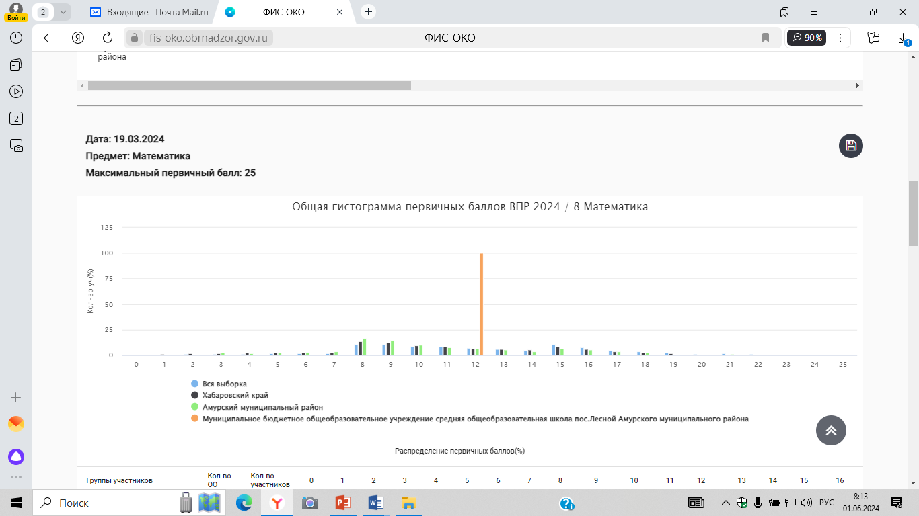

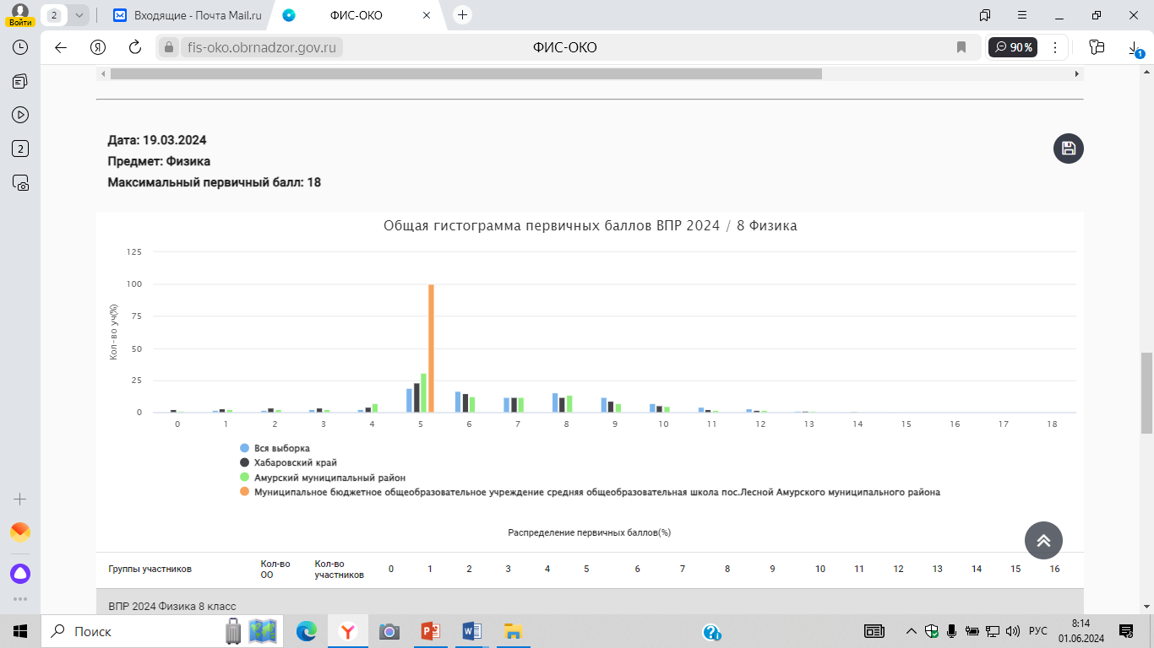

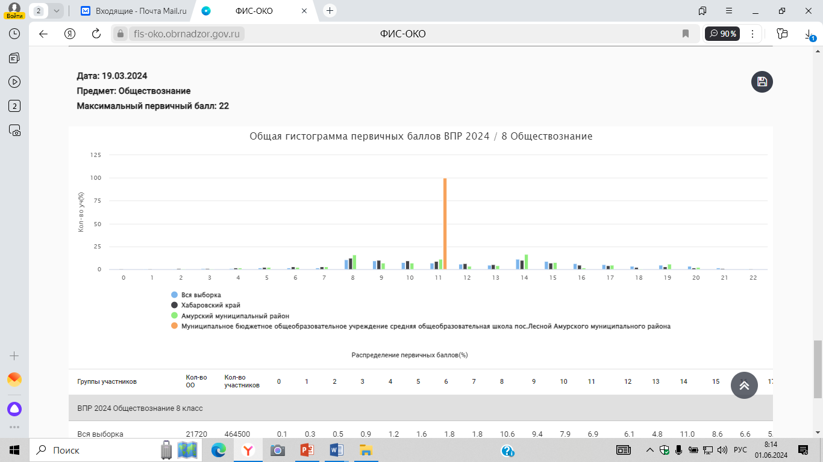

1. **Результаты выполнения отдельных заданий проверочной работы в МБОУ СОШ пос. Лесной**



В соответствии с представленными выше данными можно сделать следующие выводы:

1. Более половины заданий проверочной работы были выполнены учащимися 5 класса ОО лучше, чем в целом по муниципалитету и краю;

2. Из всей работы несколько заданий было выполнено ниже (почти в 2 раза) уровня края и муниципалитета (1К1, 2К1, 2К4, 5.1) или с небольшой разницей в показателях (4.2, 5.2,9), и одно задание не выполнено (1К2);

3. Высокий результат выполнения заданий может говорить об успешных педагогических практиках формирования соответствующих умений и преподавания отдельных тем, что должно быть освещено на заседании школьного методического объединения.



В соответствии с представленными выше данными можно сделать следующие выводы:

1. Половина заданий проверочной работы было выполнено учащимися 5 класса ОО лучше (60-100%), чем в целом по муниципалитету и краю.
2. Третья часть заданий была выполнена ниже по сравнению с другими уровнями (2,3,5,7) и только два задания не были выполнены (4,9);
3. Неплохой результат выполнения этих заданий может говорить об успешных педагогических практиках формирования соответствующих умений и преподавания отдельных тем, что должно быть освещено на заседании школьного методического объединения.



В соответствии с представленными выше данными можно сделать следующие выводы:

1. Менее 50% заданий проверочной работы было выполнено учащимися 5 класса ОО лучше, чем в целом по муниципалитету и краю;

2. Большинство заданий были выполнены хуже, чем в крае и муниципалитете (1.2, 1.3, 2.1, 2.2, 4.1, 7.2, 8, 10К1, 10К.2, 10К3), в том числе одно задание не было выполнено (3.2);

3. Не очень высокий результат выполнения работы означает, что необходимо провести анализ причин низкого уровня обученности по определённым темам, предусмотреть часы на повторение «западающих» у участников тем;



В соответствии с представленными выше данными можно сделать следующие выводы:

1. Более половины проверочной работы была выполнена учащимися 5 класса ОО лучше, чем в целом по муниципалитету и краю (3, 4, 5, 7);
2. В работе присутствуют задания, выполненные с низкими показателями (2,6), но разрыв не очень большой, а также одно задание было выполнено всеми обучающимися неправильно (1).
3. Неплохой результат выполнения работы может говорить об успешных педагогических практиках формирования соответствующих умений и преподавания отдельных тем, что должно быть освещено на заседании школьного методического объединения.



В соответствии с представленными выше данными можно сделать следующие выводы:

1. Менее половины заданий проверочной работы было выполнено учащимися 6 класса ОО лучше (1К1,1К3,2К1,3.1,3.2,4,11), чем в целом по муниципалитету и краю, в том числе есть задания, выполненные на 100;

2. Большая часть заданий выполнена либо хуже, либо почти на одном уровне, много заданий выполнено неверно (2К3,9,12.1,12.2,13.1,13.2);

3. Не все задания проверочной работы были выполнены более 50% учащихся 5 классов ОО, это означает, что необходимо провести анализ причин снижения решаемости этих заданий, предусмотреть часы на повторение «западающих» у участников тем;

4. Среди заданий проверочной работы есть те, которые были выполнены более 80-100% участников работы в ОО, что говорит о высоком уровне сформированности умений, проверяемых данными заданиями.



В соответствии с представленными выше данными можно сделать следующие выводы:

1. Всего два заданий проверочной работы было выполнено учащимися ОО лучше, чем в целом по муниципалитету и краю (1, 6) и два задания ниже, чем на других уровнях (5,10);

2. Более 60%(!) работы учащимися выполнено было неверно, это означает, что необходимо провести анализ причин снижения решаемости этих заданий, предусмотреть часы на повторение «западающих» у участников тем;



В соответствии с представленными выше данными можно сделать следующие выводы:

1. Всего одно задание проверочной работы было выполнено учащимися 6 класса ОО лучше (3.1), чем в целом по муниципалитету и краю;

2. Результаты по некоторым заданий работы в ОО оказалась ниже, чем в целом по муниципалитету и краю (1.2, 2, 3.2, 4, 5.1, 5.2);

3. Около 50% работы учащиеся 6 классов ОО выполнили неверно, это означает, что необходимо провести анализ причин снижения решаемости этих заданий, предусмотреть часы на повторение «западающих» у участников тем;



В соответствии с представленными выше данными можно сделать следующие выводы:

1. Около половины заданий проверочной работы было выполнено учащимися 6 класса ОО лучше, чем в целом по муниципалитету и краю;

2. Результаты по некоторым заданиям работы в ОО оказалась ниже, чем в целом по муниципалитету и краю (3.1, 3.2, 3.3, 4.3, 6.2, 7);

3. Не все задания проверочной работы были выполнены более 50% учащихся 6 классов ОО, это означает, что необходимо провести анализ причин снижения решаемости этих заданий, предусмотреть часы на повторение «западающих» у участников тем;

4. Среди заданий проверочной работы есть те, которые были выполнены более 75% участников работы в ОО (1.1,4.1,4.2,5.2,6.1,8,9.1,9.2), что говорит о высоком уровне сформированности умений, проверяемых данными заданиями.



В соответствии с представленными выше данными можно сделать следующие выводы:

1. Большинство заданий проверочной работы было выполнено учащимися 7 класса ОО лучше, чем в целом по муниципалитету и краю;

2. Решаемость некоторых заданий работы в ОО оказалась ниже или почти на одном уровне показателей (1К1,1К2,5,9,11.1,11.2), чем в целом по муниципалитету и краю, а также присутствует задание выполненное неверно всеми участниками работы (3.2);

3. Не все задания проверочной работы были выполнены более 50% учащихся 7 класса ОО, это означает, что необходимо провести анализ причин снижения решаемости этих заданий, предусмотреть часы на повторение «западающих» у участников тем;

4. Более половины заданий проверочной работы были выполнены 100% участников 7 класса в ОО, что говорит о высоком уровне сформированности умений, проверяемых данными заданиями.



В соответствии с представленными выше данными можно сделать следующие выводы:

1. Почти все задания проверочной работы было выполнено учащимися ОО лучше, чем в целом по муниципалитету и краю;

2. Решаемость некоторых заданий работы в ОО оказалась ниже, чем в целом по муниципалитету и краю (5, 15) и одно задание №11 выполнено неверно всеми участниками 7 класса ;

3. Большинство заданий проверочной работы были выполнены 100% участников работы в ОО, что говорит о высоком уровне сформированности умений, проверяемых данными заданиями;



В соответствии с представленными выше данными можно сделать следующие выводы:

1. Около половины заданий проверочной работы было выполнено учащимися ОО лучше, чем в целом по муниципалитету и краю;

2. Решаемость некоторых заданий работы в ОО оказалась ниже или почти на одном уровне показателей, чем в целом по муниципалитету и краю (5.2, 8, 9.1, 9.2);

3. Присутствуют задания, которые были выполнены неверно всеми участниками работы (2,3.2,4), это означает, что необходимо провести анализ причин снижения решаемости этих заданий, предусмотреть часы на повторение «западающих» у участников тем;

4. Среди заданий проверочной работы есть те, которые были выполнены более 75% участников работы в ОО, что говорит о высоком уровне сформированности умений, проверяемых данными заданиями.



В соответствии с представленными выше данными можно сделать следующие выводы:

1. Больше половины заданий проверочной работы было выполнено учащимися 8 класса ОО лучше, чем в целом по муниципалитету и краю;

2. Решаемость некоторых заданий работы в ОО оказалась ниже, чем в целом по муниципалитету и краю (1К1, 5, 7, 8), но также присутствуют задания, которые выполнены неверно (1К2, 6,12);

3. Большая часть заданий проверочной работы были выполнены 100% участников работы в ОО, что говорит о высоком уровне сформированности умений, проверяемых данными заданиями. Высокий результат выполнения этих заданий может говорить об успешных педагогических практиках формирования соответствующих умений и преподавания отдельных тем, что должно быть освещено на заседании школьного методического объединения.



В соответствии с представленными выше данными можно сделать следующие выводы:

1. Половина заданий проверочной работы было выполнено учащимися ОО лучше (100%), чем в целом по муниципалитету и краю (1,2,3,4,6,8,11,12,16.1,16.2), что говорит о высоком уровне сформированности умений, проверяемых данными заданиями;

2. Половина заданий работы выполнены неверно всеми учатниками, это означает, что необходимо провести анализ причин снижения решаемости этих заданий, предусмотреть часы на повторение «западающих» у участников тем;



В соответствии с представленными выше данными можно сделать следующие выводы:

1. Менее половины заданий проверочной работы было выполнено учащимися 8 класса ОО лучше, чем в целом по муниципалитету и краю (1, 2, 3, 4, 6);

2. Большая часть заданий была выполнена неверно всеми участниками, это означает, что необходимо провести анализ причин снижения решаемости этих заданий, предусмотреть часы на повторение «западающих» у участников тем;



В соответствии с представленными выше данными можно сделать следующие выводы:

1. Почти половина заданий проверочной работы было выполнено учащимися 8 класса ОО лучше, чем в целом по муниципалитету и краю (1.1, 1.2, 2, 3, 6.1, 7, 8, 9.2), в том числе выполнены 100% участников, что говорит о высоком уровне сформированности умений, проверяемых данными заданиями;

2. Более половины заданий были выполнены неверно всеми участниками проверочной работы, это означает, что необходимо провести анализ причин снижения решаемости этих заданий, предусмотреть часы на повторение «западающих» у участников тем;

1. **Провести анализ выполнения заданий группами участников в МБОУ СОШ пос. Лесной**

Для более глубокого анализа решаемости отдельных заданий работы необходимо проведение анализа выполнения отдельных заданий группами участников в зависимости от полученной за работу отметки.

Анализ решаемости заданий учащимися с разным уровнем подготовки позволяет выстраивать образовательную траекторию отдельных групп учащихся в зависимости от их потребностей и с учетом имеющихся у них трудностей.

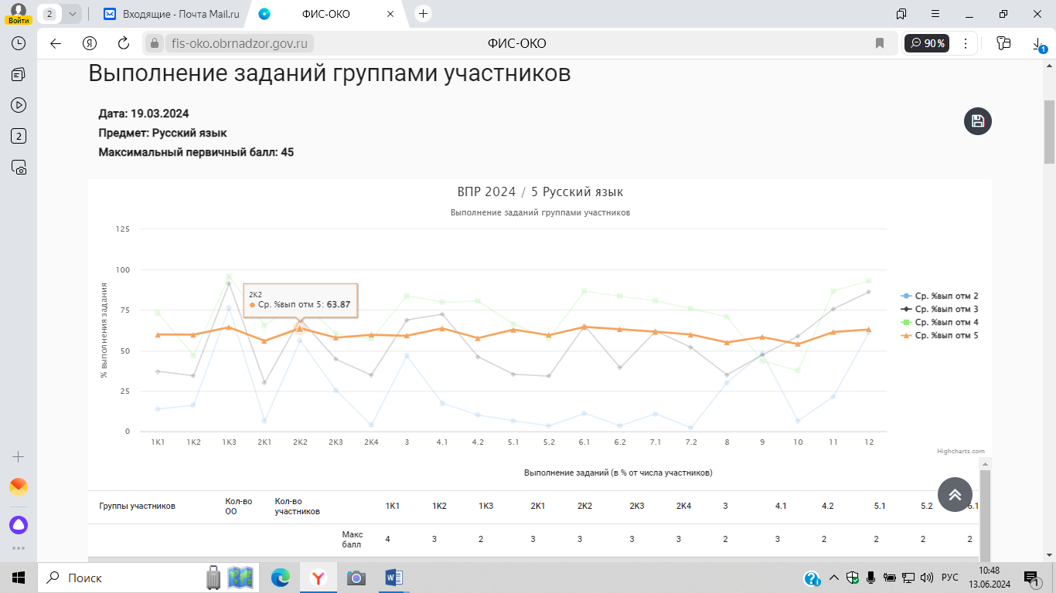

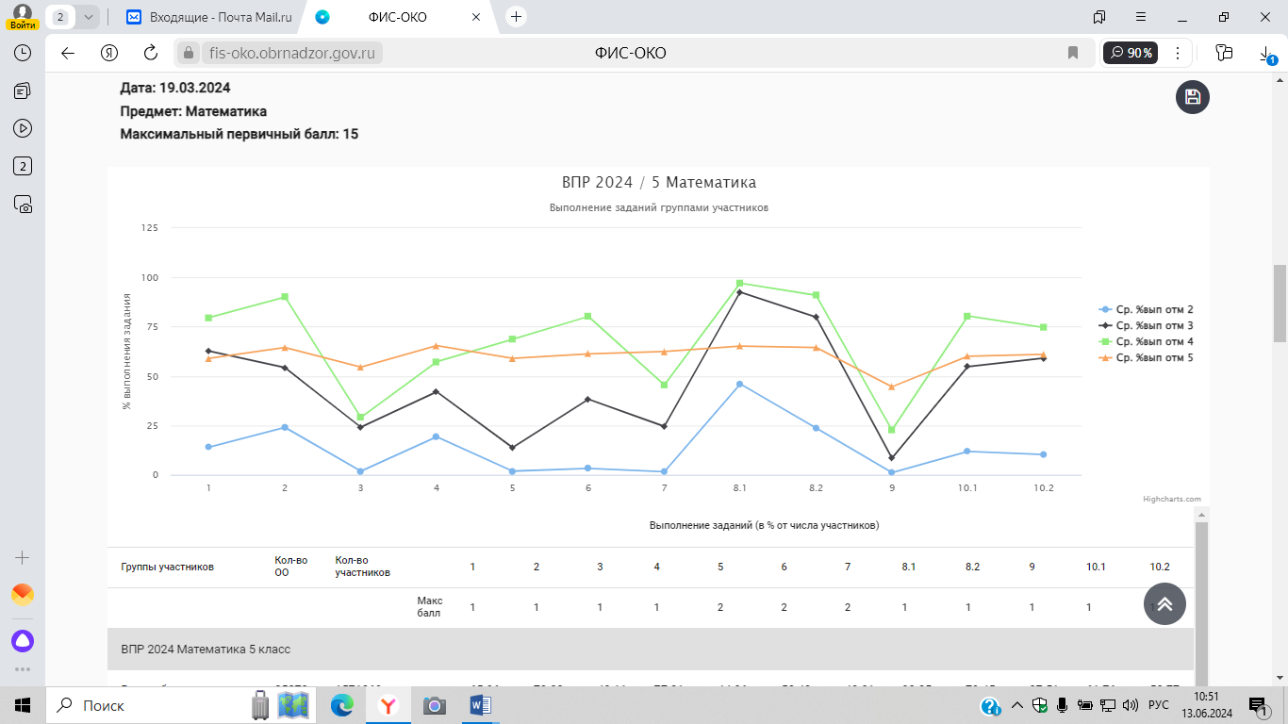

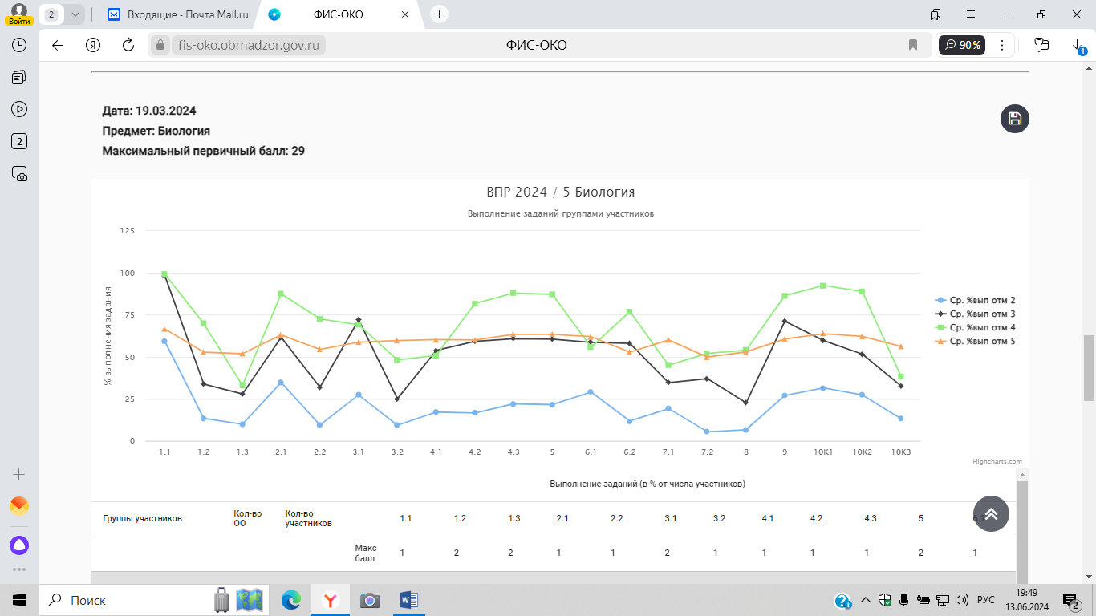

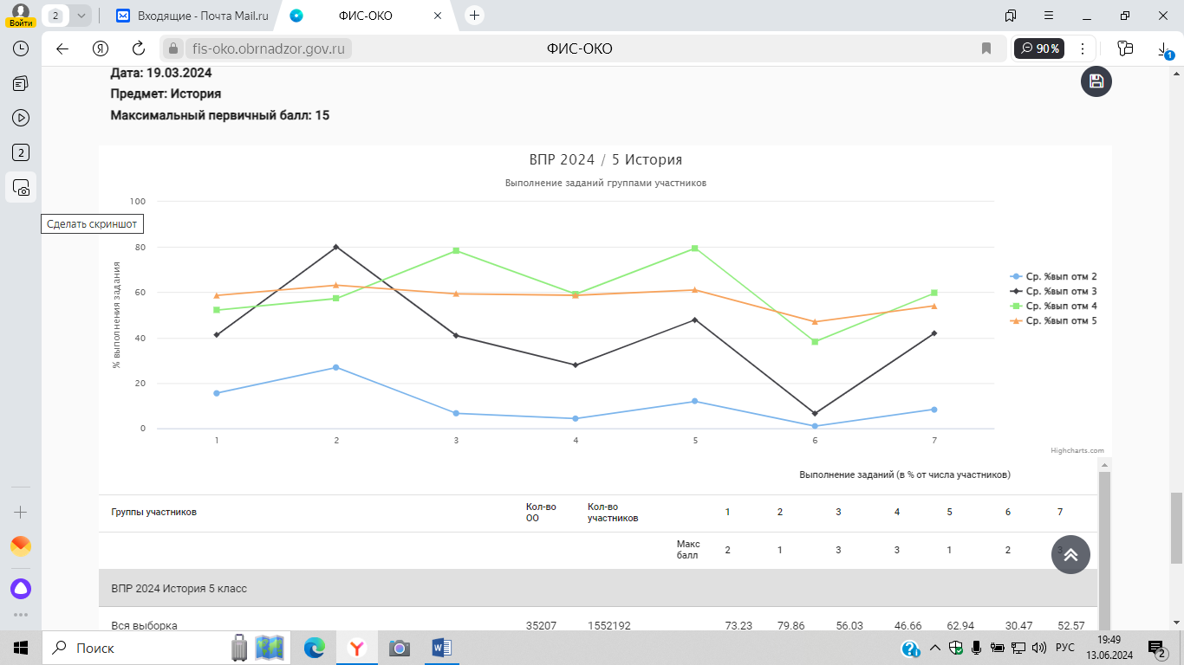

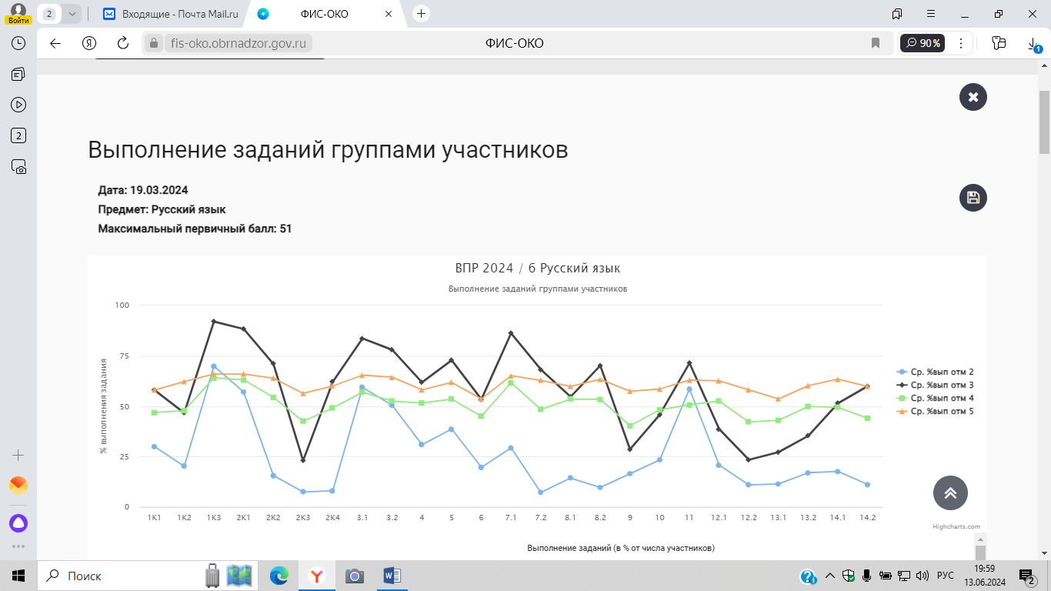

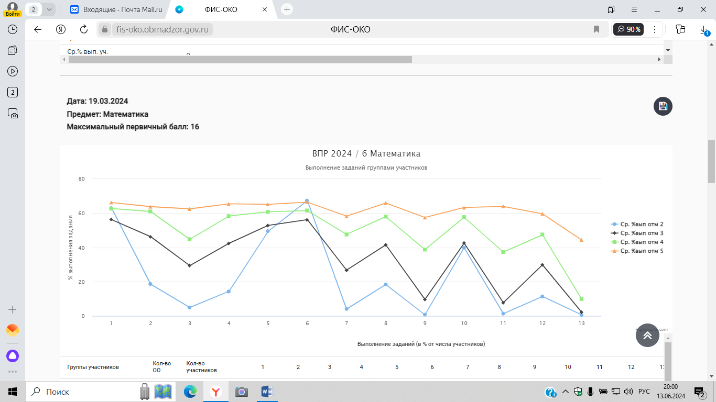

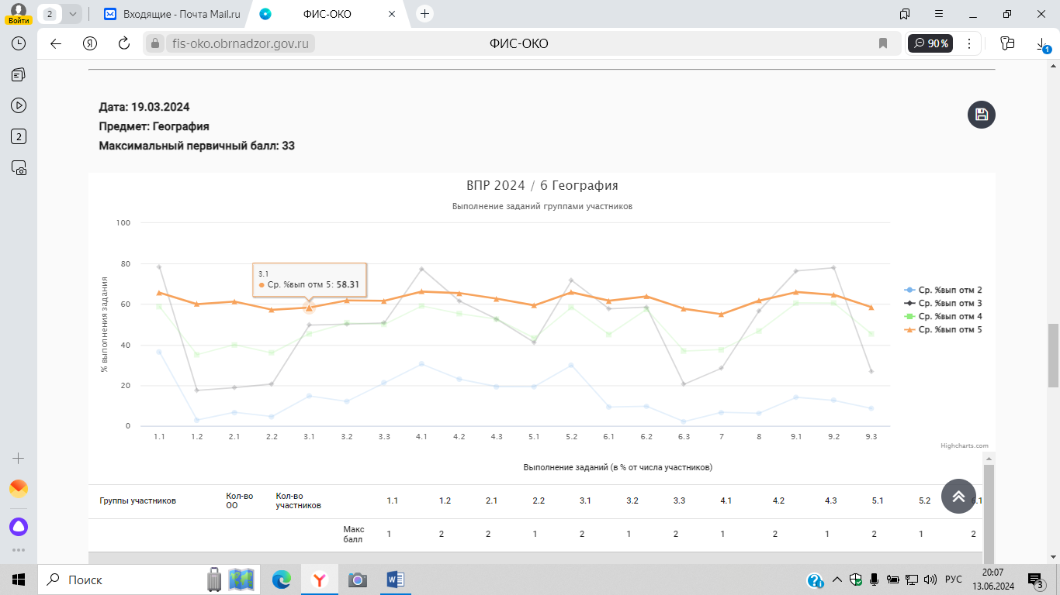

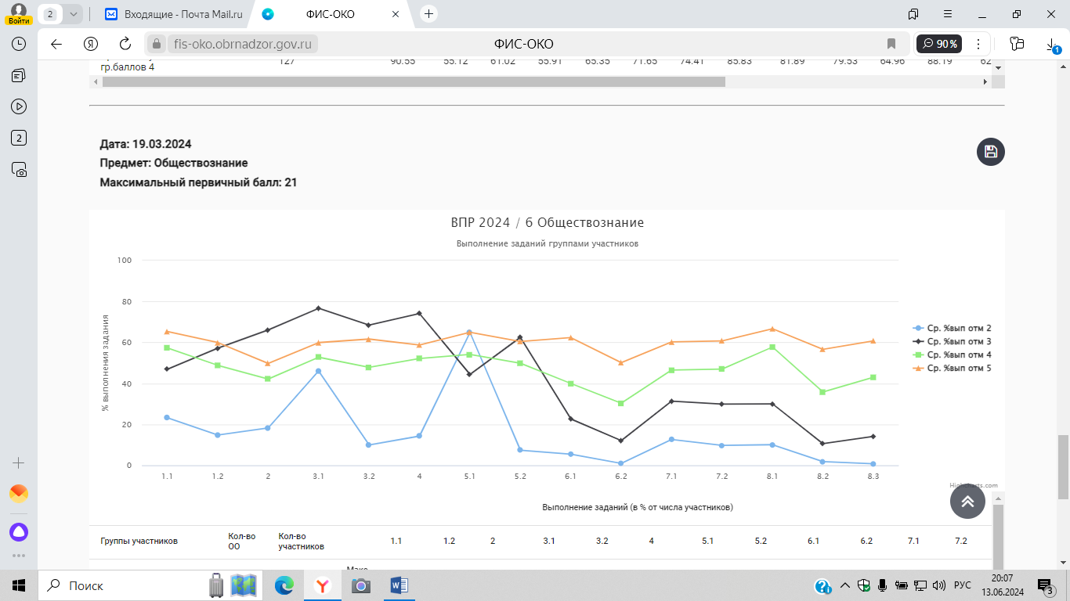

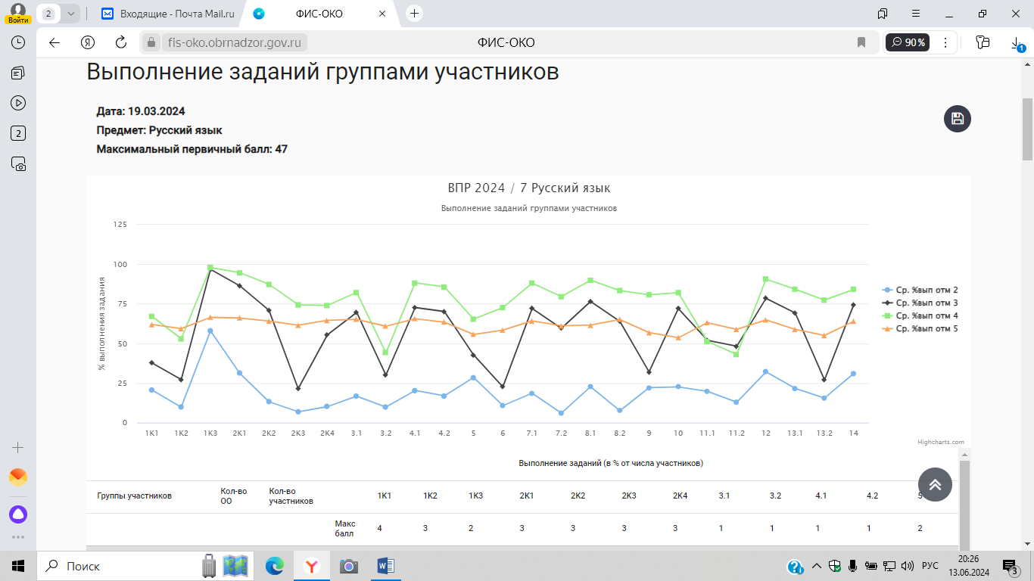

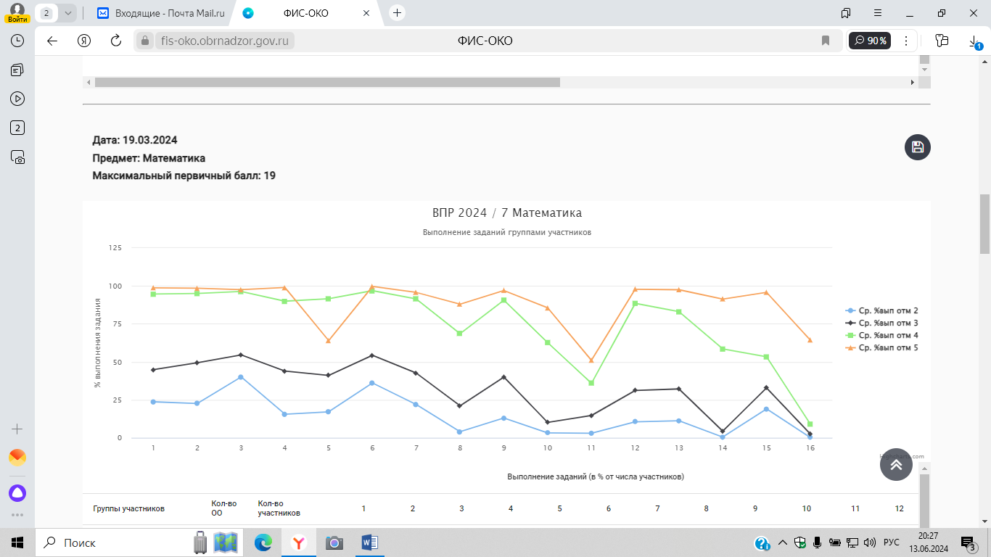

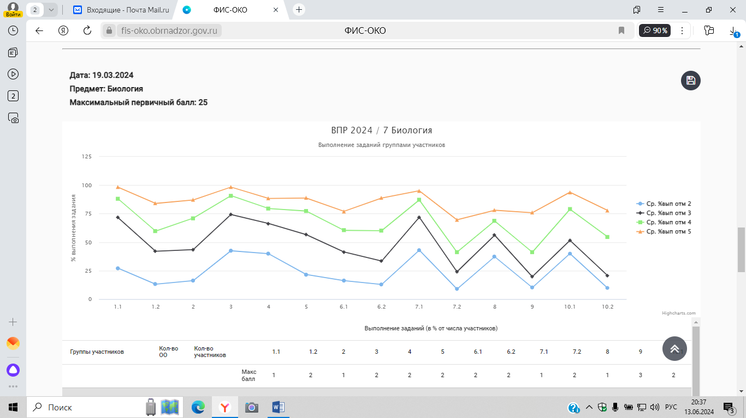

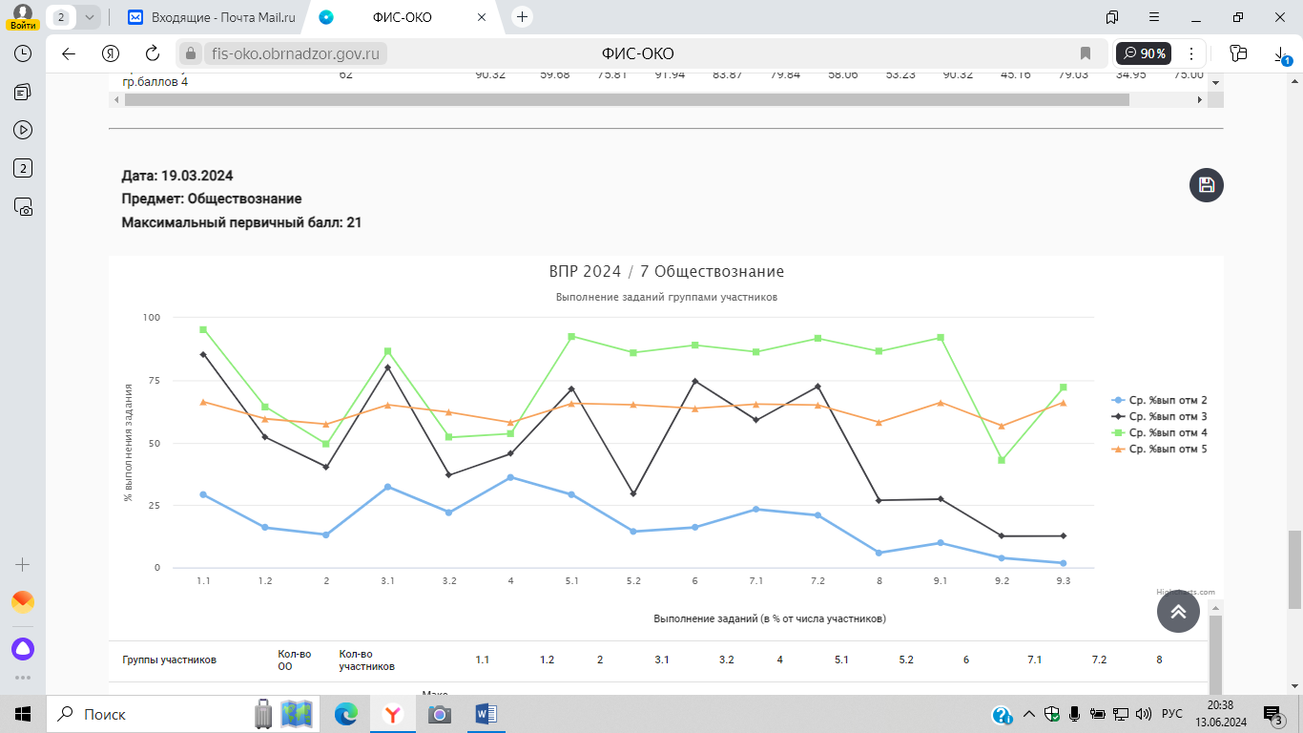

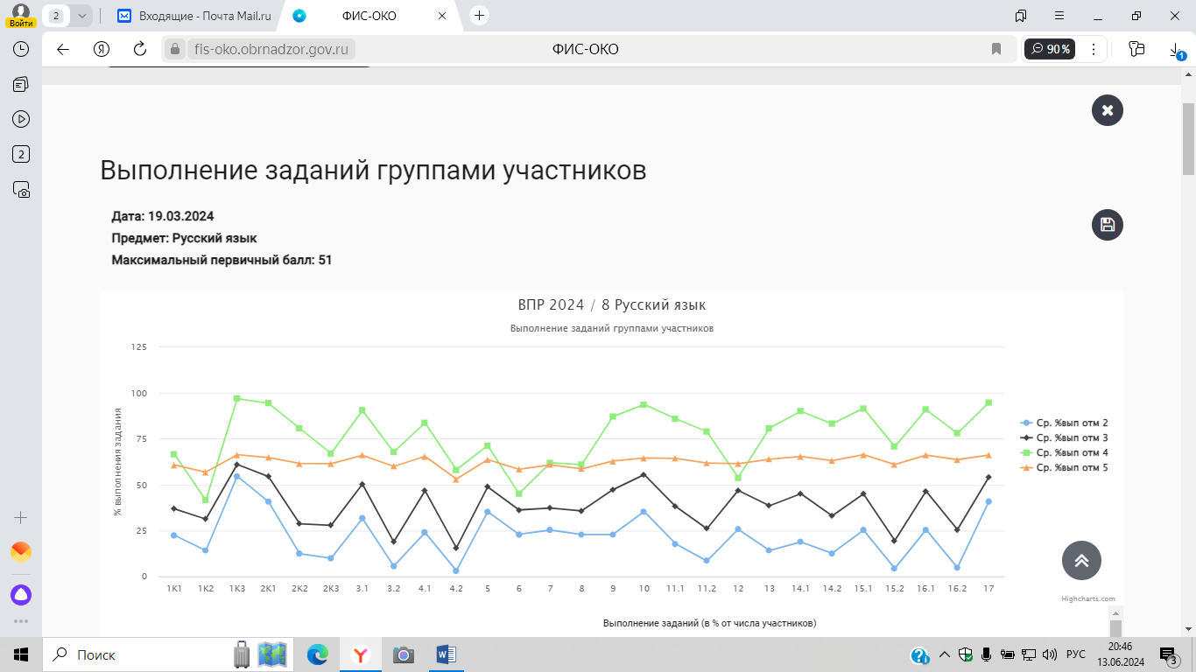

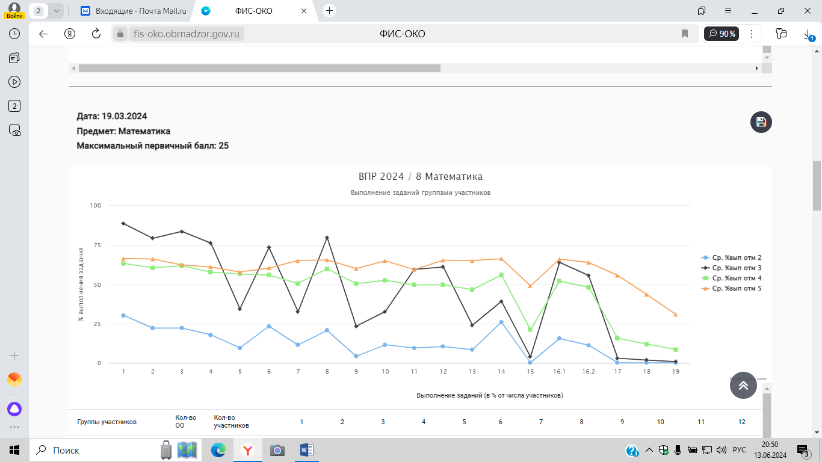

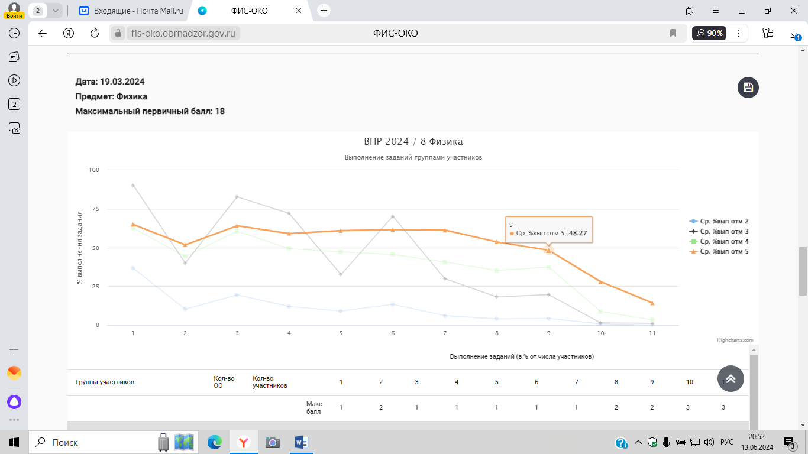

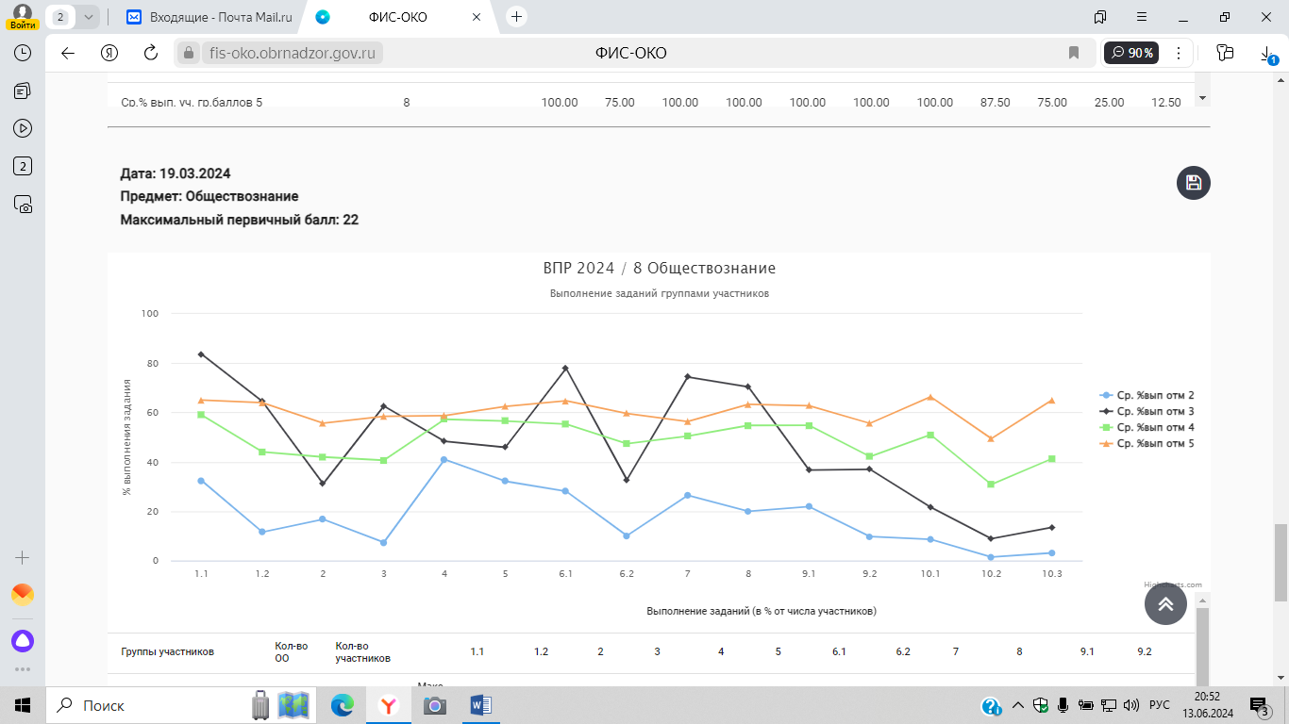

**7. Краткое резюме в виде обобщенных выводов**

В результате проведенного анализа на основании представленных на предыдущих шагах выводов образовательная организация составила комплекс мер («дорожную карту») на следующий учебный год по повышению объективности проведения и проверки работ учащихся и по ликвидации допущенных обучающимися типичных ошибок при выполнении заданий ВПР.

|  |  |  |  |  |
| --- | --- | --- | --- | --- |
| **№ п/п** | **Наименование мероприятия** | **Отвественные** | **Результат** | **Формат документа** |
|  | | |  |  |
| **1.1** | Проведение анализа результатов ВПР в 5-8 классах по учебным предметам в разрезе каждого обучающегося | Учителя предметники | Определение проблемных полей, дефицитов в виде несформированных планируемых результатов для каждого обучающегося по каждому учебному предмету, по которому выполнялась процедура ВПР, на основе данных о выполнении каждого из заданий участниками, получившими разные отметки за работу. | Аналитическая справка |
| **1.2** | Проведение анализа результатов ВПР в 5-8 классах по учебным предметам в разрезе каждого класса | Учителя - предметники | Определение проблемных полей, дефицитов в виде несформированных планируемых результатов для каждого класса по каждому учебному предмету, по которому выполнялась процедура ВПР, на основе данных о выполнении каждого из заданий участниками, получившими разные отметки за работу | Аналитическая справка |
| **1.3** | Проведение анализа результатов ВПР в 5-8 классах по учебным предметам в разрезе общеобразовательной организации | Директор | Определение проблемных полей, дефицитов в виде несформированных планируемых результатов для всей общеобразовательной организации по каждому учебному предмету, по которому выполнялась процедура ВПР, на основе данных о выполнении каждого из заданий участниками, получившими разные отметки за работу. | Аналитическая справка |
| **2. Организационно-методический этап** | | |  |  |
| **2.1** | Внесение изменений в рабочие программы по учебному предмету | Учителя- предметники | Внесение в планируемые  результаты освоения учебного предмета, в содержание учебного предмета, в тематическое планирование необходимых изменений, направленных на формирование и развитие  несформированных умений, видов деятельности, характеризующих достижение планируемых результатов освоения основной образовательной программы начального общего и/или основного общего образования обобщенном плане варианта  проверочной работы по конкретному учебному предмету. | Приложение к рабочей программе по учебному предмету |
| 2.2 | Оптимизация методов обучения, организационных форм обучения, средств обучения, использование современных педагогических технологий по учебным предметам | Учителя- предметники | Внесение изменений в технологические карты учебных занятий с указанием методов обучения, организационных форм обучения, средств обучения, современных педагогических технологий, позволяющих осуществлять образовательный процесс, направленный на эффективное формирование умений, видов деятельности, характеризующих достижение планируемых результатов освоения основной образовательной программы начального общего и/или основного общего образования, которые не сформированы у обучающихся и содержатся в обобщенном плане варианта проверочной работы по конкретному учебному предмету. | Технологические карты учебных занятий |
| 2.3 | Организация преемственности обучения и межпредметных связей | Учителя- предметники | Внесение изменений в карты учебных занятий с указанием преемственности обучения по учебному предмету (по уровням общего образования, по классам обучения), межпредметных связей, направленных на эффективное формирование умений, видов деятельности (предметных и метапредметных результатов), характеризующих достижение планируемых результатов освоения основной образовательной программы начального общего и/или основного общего образования, которые не сформированы у обучающихся и содержатся в обобщенном плане варианта проверочной работы по конкретному учебному предмету | Технологические карты учебных занятий |
| 2.5 | Разработка индивидуальных образовательных маршрутов для обучающихся на основе данных о выполнении каждого из заданий участниками, получившими разные баллы за работу | Учителя- предметники | Разработанные индивидуальные  Образовательные маршруты для  обучающихся по формированию  умений, видов деятельности  (предметных и метапредметных  результатов), характеризующих  достижение планируемых  результатов освоения основной  образовательной программы  начального общего и/или основного общего образования, на основе данных о выполнении каждого из заданий участниками, получившими разные отметки за работу | Индивидуальные образовательные маршруты |
| **3. Обучающий этап** | | |  |  |
| 3.1 | Проведение учебных занятий по учебному предмету | Учителя- предметники | Организация и проведение учебных занятий в соответствии с изменениями, внесенными в рабочую программу по учебному предмету, направленных на формирование и развитие несформированных  умений, видов деятельности,  характеризующих достижение  планируемых результатов освоения основной образовательной программы начального общего и/или основного общего образования, которые содержатся в обобщенном плане варианта проверочной работы по конкретному учебному предмету, в том числе на основе индивидуальных образовательных маршрутов | Технологические карты учебных занятий |
| **4. Рефлексивный этап** | | |  |  |
| 4.1 | Анализ эффективности принятых мер по организации образовательного процесса  общеобразовательных организаций на уровне основного общего образования на основе результатов ВПР. | Директор | Повышение качества реализации образовательной программы основного общего образования на основе результатов Всероссийских проверочных работ. | Аналитический отчет |